KİŞİSEL KORUYUCU ARAÇLAR

Kişisel koruyucular, çalışanların iş kazalarına uğramaları veya meslek hastalıklarına tutulmalarını önlemek üzere, çalışılan yerin özelliğine ve yürürlükteki mevzuata göre çalışma süresince kullanılma zorunluluğu olan malzemelerdir.

Sürekli kullanılması gerekenler:(baret, iş elbisesi, iş ayakkabısı vb.)
Çalışma anında kullanılması gerekenler:(maske, gözlük, eldiven, emniyet kemeri vb.)

KİŞİSEL KORUNMA ARAÇLARININ SINIFLANDIRILMASI VE KULLANIMI

- GÖZLERİN KORUNMASI

- Uçucu, fırlayıcı ve sıçrayıcı parçalardan meydana gelen göz yaralanmalarını önlemek üzere koruyucu gözlüklerin kullanılması zorunludur.



- Koruyucu gözlük takmadan, taşlama, delik delme, kaynak işleri, torna, freze, polisaj veya etrafa uçan parçalar sıçratan işler ile kimyasal madde boşaltmaları yapılmamalıdır.

- Gözlük gerektirmeyen fakat sıçrama yapan işlerde şeffaf yüz siperi kullanılmalıdır. Uygun maske takmadan zararlı toz, gaz, duman ve buhar meydana gelen işlerde çalışılmamalıdır.

- Koruyucu gözlük takma alışkanlığı elde edilmelidir. Gözlük kullanmamak için mazeret üretilmemeli, gözlükten kaynaklanan şikayetler amirlere iletilmelidir. İşe uygun gözlük kullanıldığı takdirde çalışmada bir zorluk, görüş gücünde ve buna bağlı olarak çalışma kabiliyetinde bir değişiklik olmadığı görülecektir.

- ELLERİN KORUNMASI

El yaralanmalarına sebep olan riskler aşağıdaki şekilde sınıflandırılabilir;



Mekanik riskler: Çarpmalar, ezilmeler, burkulmalar, yıpranmalar, delinmeler, kesilmeler, kopmalar


Termik riskler: Sıcaklık, ergimiş metallerin sıçraması, soğuk.

Kimyasal riskler: Asitler, bazlar ve solventler gibi tehlikeli maddelerin sıçraması ve teması.



Elektrik riskler: Elektrik kıvılcımı.

- El Kazalarını Önlemek İçin Alınması Gerekli Tedbirler:

- İş için doğru el aleti kullanılmalıdır. Uygun bir şekilde çalışacağından emin olmak için kullanmadan önce bütün teçhizat kontrol edilmelidir.

- Düşme olasılığını azaltmak için çalışma bölgesi temiz ve kuru bulundurulmalıdır. Zira düşülürken düşüşü hafifletmek için eller kullanılmakta burkulmalara veya kırılmalara neden olmaktadır.

- Bozuk zemin ve döşemelere, buruşmuş halılara, kaygan yüzeylere özellikle dikkat edilmelidir.

- Eller, saç ve giysiler makinelerin tüm hareketli bölümlerinden uzak tutulmalı, işe başlamadan önce tüm mücevherler, evlilik yüzüğü dahi çıkarılmalıdır.

- Yapılan işe göre uygun eldivenler ve koruyucu diğer teçhizat giyinilmelidir.

- Eldivensiz olarak keskin, sivri uçlu, ağır, sıcak yakıcı ve aşındırıcı maddeler kaldırılmamalı ve taşınmamalıdır.

- Hareketli makinelerde çalışırken, makinenin tehlike yaratma olasılığını ortadan kaldırmak için makinelerin tehlikeli bölümlerine koruyucular takılarak çalışılmalıdır.



- Temizlik yapmaya veya kurmaya başlamadan önce her bir makine veya alet kapatılmalıdır. Unutulmamalıdır ki, hareketli makinenin içine ellerin "sadece bir saniye" sokulması halinde dahi kopmalara kadar varan kazalarla karşılaşılmaktadır.



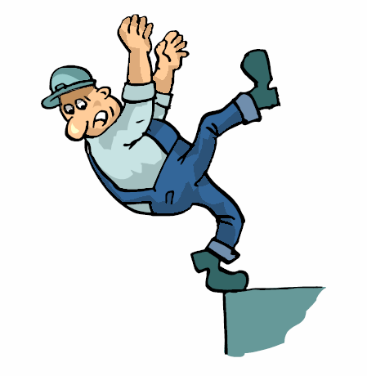

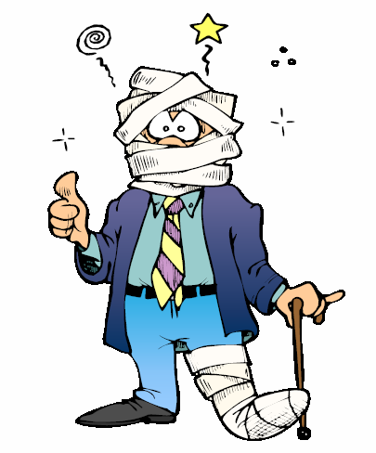



- Elektrikli El Aletleri Kullanılırken Dikkat Edilmesi Gereken Hususlar:

- İşe uygun el aleti kullanılmalı ve riskleri hakkında yeterli bilgiye sahip olunmalıdır. Gerekiyorsa usta ve teknisyenlerden bu konuda yardım istenmelidir.

- Elektrikli el aletleri kullanırken koruyucu teçhizat giyilmelidir.

- Yüksek yerlerde çalışırken koruyucu parmaklığı olan platform kullanılmalıdır.

- Kordonu yıpranmış el aleti veya zedelenmiş uzatma kordonu kullanılmamalıdır.

- Bir el aletini çalıştırmaya başlamadan önce ayar anahtarları gibi teçhizat ortadan kaldırılmalıdır.

- El aletleri ile şaka yapılmamalı, başkalarına dokunulmamalıdır.

- El aletlerini kullanmadan önce kontrol edin. İş yapmak için gittiğiniz yerde onarmaya kalkışmayın.

- El aletlerini zorlamayın. Dar yerlerde, kablo ve boru gibi çeşitli engellerin olduğu yerlerde daha dikkatli olun.

- Elektrikli el aletlerini nemli ıslak durumda olan yerlerde kullanmayın. Yanıcı maddelerin bulunduğu yerlerde elektrikli el aletleri ile çalışırken daha dikkatli ve uyanık olun.

- El aletini, fişi prizde sokulu iken asla ayar etmeyin, ucunu veya ağzını değiştirmeye kalkışmayın.

- 110 voltla çalışan elektrikli aletlerin bile öldürücü ve tehlikeli şekilde elektrik çarpmalarına ve yanıklara sebep olduğunu unutmayın.

- Tehlikeli işareti veya lambası olan yerlere özel bir neden olmaksızın dokunmayın veya yaklaşmayın.

- Trafolara, elektrik atölyesine izinsiz girmeyin.

- Kabloyu yağdan, sıcak ve parçalanmasına neden olabilecek yüzeylerden ve kimyasal maddelerden koruyun. Kabloyu geçit yerlerinde ve ayak altında bulundurmayın.

- Elektrikli cihazları enerjisi kesildikten sonra temizleyin.

- Elektrikli cihazları kullanırken ellerinizin kuru olmasına dikkat edin.

- Akımı kesmek için kabloya asılmayın, prizi çekin.

- Kablo kullanılmadığı zaman dikkatlice sarılmalı, bir raf üzerine yahut uygun bir askıya asılmalıdır.

- KAFANIN KORUNMASI


Başımızın kaza tehlikelerinden korunması için delinmeye, kırılmaya, elektriğe ve yanmaya dayanıklı malzemeden yapılmış baret (güvenli kask) kullanılmalıdır.

,

- KULAKLARIN KORUNMASI

- Gürültü sınırı yüksek olan yerde çalışıyorsanız, kulak koruma aracının kullanılması zorunludur.

- Kulaklık, pamuk tampon ve tıkaç gibi kulak koruyucuları yorucu ve zarar verici gürültünün iç kulağa kadar girmesini önler. Kulağa konulan koruyucular, yabancı maddelerdir, alışmak gerekir. Başlangıçta rahatsızlık verirse de sonraları kulak alışkanlık kazanır ve bu rahatsızlık fark edilmez. İşitme yeteneğini yitirmemek için başlangıçtaki rahatsız durumu göze almak gerekir.

- AYAKLARIN KORUNMASI

- Materyal ve eşyaların düşmesinden meydana gelen ezilmeler, sivri eşyalarla delinmeler, çivi batması, kaymalar, ergimiş metallerin sıçramasından meydana gelen yanıklar ayaklar için her zaman tehlike oluşturmaktadır.

- Elektrik tehlikesi olan yerlerde, çivi kullanılmasının önlenmesi için ayakkabı tamamen dikişli veya yapıştırmalı olmalıdır. Ayakkabılarda metal tamamen izole edilmediği takdirde kullanılmamalıdır. Statik elektrik oluşan yerlerde güvenlik ayakkabısı elektriği iletebilecek tipli kauçuk tabanlı olmalıdır.

- İşçi sağlığı ve iş güvenliği açısından ayakkabılardan geçebilecek hastalıklara da dikkat edilmelidir. Mantar hastalığı ayakların sağlığını tehdit eden önemli bir tehlikedir. Başkasının ayakkabısını giymeyiniz.

- 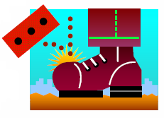İş ayakkabıları su ve aşırı sıcaktan korunmalıdır. Ayakkabı üzerine ağır nesneler bırakılmamalıdır.
- Ayakkabılar, bağı bağlı ve içeri sokulmuş şekilde giyilmelidir.

- Ayakkabılar topuğuna basarak pabuç gibi kullanılmamalıdır.

- VÜCUDUN KORUNMASI

- Termik ısı, ergimiş metallerin sıçramalarına karşı termik koruma bilerimi (elyaf dokumadan elbise, önlük tozluk) giyilmelidir.

- Yükseklerde veya engebeli yerlerde çalışırken düşmemek için güvenlik kemeri ve güvenlik halatları, düşüş tutucuları, mobil tutucuları, güvenlik ağları kullanılmalıdır.

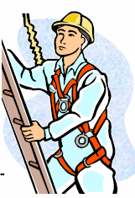

- Yüksek yerlerdeki çalışmalarda (çatı işleri-elektrik direkleri üzerindeki işler gibi) güvenlik kemerleri takılmalıdır. Güvenlik kemerleri kullanılmadan önce (bağlama halatı, bağlantı parçaları) dikkatle kontrol edilmelidir

- Yüksekte Çalışırken Dikkat Edilmesi Gereken Hususlar:

- Ayakkabıya yapışmış olan kum, yağ ve benzeri malzemeleri çok iyi temizleyin.

- El aletlerinin düşmesini önlemek için alet çantasında taşıyın.

- Aletleri taşırken dengenizi sağlayın.

- Düşmelerin önlenmesi için her türlü çalışma zemini temiz ve engelsiz olarak bulundurun.

- Çalışma zeminlerinde geçişi engelleyen malzeme ve malzeme artığı bulundurmayın

- Yağlı maddelerin zemin üzerine dökülerek zemini kaygan hale getirmesine izin vermeyin.

- Yüksek Yerlerde Çalışma Kuralları:

- Aşağısında 2 metreden daha fazla bir boşluk bulunan veya yüksekte bulunan çalışma yerlerinde çalışan işçileri düşmeden korumak için korkuluk, çalışma platformundaki malzemelerin düşmemesi için etek tahtaları yapılacak, bunların sağlanamadığı hallerde, işçilere paraşüt tipi emniyet kemeri taktırılacak, kemerlerinin kancalarını tercihen bel hizasından yukarısında sağlam bir yere takacaklardır.

- Düşme veya kayma tehlikesi bulunan yerlerde çalışanlarla, düşme tutucu aparatları bulunan halata bağlı paraşüt tipi emniyet kemeri taktırılarak çalıştırılacaktır.

- Emniyet kemerlerinin kullanılamayacağı veya korkuluklu çalışma platformu yahut iskele bulunmayan ve 3m’den yüksek olan yerler de güvenlik ağı yerleştirilmeden işçi çalıştırılmayacaktır.

- Emniyet kemerleri ve müştemilatı, can halatları, emniyet kilitleri ve halat kavrama aparatları her çalışmaya başlamadan önce iyice kontrol edilecek, en ufak bir arıza ve bozukluk halinde kullanılmayacak ve yenileri ile değiştirilecektir.

- Emniyet kemerleri, halatları, kancaları ve diğer aksesuarı 3 aylık periyotlarla bu konuda yetkin kalfa veya mühendis tarafından kontrol edilecek ve üzerinde kontrol tarihi ve kontrol edenin bilinen işareti yazılacaktır.

- 40-50 km/saat’ in üzerindeki rüzgar hızlarında, zeminin kaygan ve buzlu olması halinde, yüksekte yapılan her türlü montaj, bakım ve onarım çalışmaları durdurulacaktır.

- Yüksek kodlarda bulunan çalışma yerlerinde, bir yerden bir yere giderken, emniyetli olmayan kestirme yollardan geçmek, halatlardan kaymak, kolonlara tırmanmak, şaka yapmak ve gayri ciddi çalışmak yasaktır.

- Bel İncinmelerinden Korunma

- Bel vücudumuzun en narin bölgelerinden biridir ve incinmesi halinde düzelmesi ve eski hale gelmesi uzun süre alabilir. Bu nedenle bel incinmelerinden korunmaya özellikle dikkat edilmelidir.

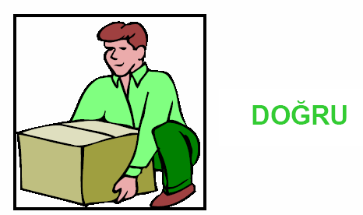

Belimizin incinmemesi için yerden yük kaldırırken aşağıdaki hususlara dikkat edilmesi gerekir;

- Bacaklarınızı yükün iki tarafına yaklaştırın. Ayaklardan birini yükün diğer yanına diğerini de arkasına koyun.

- Oturma pozisyonuna girin ve sırtınızı düz tutun.

- Çenenizi içeri çekik tutun. Böylece sırtınızı düz tutmanın yararını devam ettirir, omuriliği sağlam ve düz tutmuş olursunuz.

- Kaldıracağınız nesnenin köşesine avucunuzu dayayıp parmaklarınız ve elinizle kavrayın.

- Vücudunuzu öyle dengeleyin ki, kendi ağırlık merkezini ayaklarınızın üstüne binsin. Kaldırmaya arkadaki ayağın itişi ile başlayın.

- Herkes yalnız kendi gücünün yeteceği yükü kaldırmaya çalışmalıdır. Eğer yük ağırsa yardım istenmelidir.

- Kaldırma yavaş yavaş olmalı kaslara ani yükleme yapılmamalıdır.

- Yükü yere koyarken ayak veya el parmaklarının sıkışması önlenmelidir.

- Yükü iki kişi birlikte taşıyorsanız, birlikte kaldırdığınızdan emin olun. Ağırlık tek kişiye yüklenmemelidir. Yükü vücuda yaklaştırın. Kol ve dirsekleri vücuda bitiştirin.

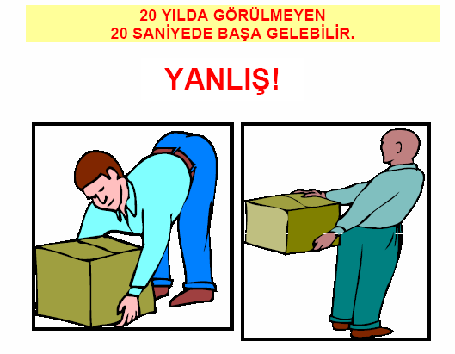

KİŞİSEL KORUNMA ARAÇLARI KULLANILIRKEN DİKKAT EDİLECEK HUSUSLAR

- Koruyucu malzemeler işyeri çalışma koşulları göz önüne alınarak dağıtılmıştır. İşyeri yetkilileri tarafından kullanım yerleri ve kullanım şekilleri açıklanarak, çalışanlara dağıtılan bu koruyucu malzemeleri mutlaka kullanın ve kullanmayan arkadaşlarınızı ikaz edin.

- Doğru malzeme kullanın, işin özelliğine uygun olmayan malzemeleri kullanmayın.

- Eskiyen veya hasar gören koruyucularınızı, mutlaka yeni ve sağlam olanlarıyla değiştirin.

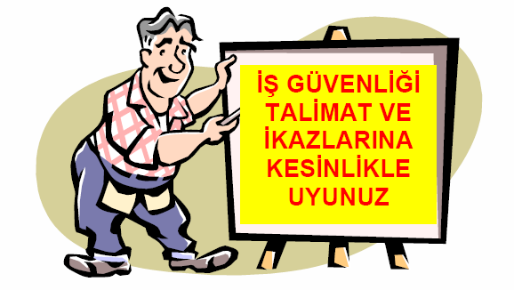

- ELEKTRİK GÖRÜLMEZ! HİSSEDİLDİĞİ AN GEÇ KALINMIŞTIR.

- KORUYUCU BOT VE AYAKKABI GİY.

- GÜVENLİK KEMERİ HAYAT KURTARIR.

- BARET TAKMAK MECBURİDİR.

- ÜRETİM ALANINA İLGİLİLER DIŞINDAKİLERİN GİRMESİ YASAKTIR.

- ÇEVREYİ TEMİZ TUTUNUZ.

- İŞ GÜVENLİĞİ TALİMAT VE İKAZLARINA KESİNLİKLE UYUNUZ.

- İŞİ BİTEN MALZEMEYİ DERHAL YERİNE KOYUNUZ.

- ÇEVREMİZİ KORUYALIM.

- HEDEFİMİZ SIFIR İŞ KAZASI.

- İŞ GÜVENLİĞİ HER ÇALIŞANIN İŞİDİR.

- TESİSLERİMİZİ TEMİZ TUTMAMIZA YARDIM EDİNİZ.

- ÖNCE CAN EMNİYETİ.

